2019150445 신백록

1. 188쪽의 wine data를 이용하여 MDS, local MDS, LLE, Isomap, t-SNE의 성능을 비교하라.

Wine data의 전체에 대해서 logistic regression을 실시하면 accuracy가 1이 나온다.

MDS로 training을 하면 91%의 acc가 나온다. 원래 데이터가 13개의 특성 변수를 가지고 있었던 것과 비교하면 특성 변수가 2개뿐인 MDS가 꽤 많은 정보를 보존하고 있다는 것을 알 수 있다. 원래 데이터가 나름의 선형성을 가지고 있어서 유클리디안 거리를 계산하는 MDS에서 괜찮은 결과가 나온 것이다. Plot을 해봐도 몇몇 group2 점들을 제외하곤 나름 괜찮게 separation 되어있다.

다음으론 k-nearest neighbors를 이용하는 LLE로 차원축소를 진행하였다. Neighbor 숫자에 영향을 많이 받기에 for문을 통하여 차원축소 후 logistic regression 결과가 가장 괜찮은 neighbor을 결정했고, 67개의 neighbor로 대략 90%의 accuracy가 나온다.

다음엔 지도면상의 최소거리를 이용하는 Isomap으로 차원축소를 하였다. 마찬가지로 for 문을 통하여 neighbor을 결정하였고, 21개의 nearest neighbor로 차원축소를 진행하는 것이 성능이 가장 괜찮게 나왔다. 무려 98%의 accuracy가 나왔다. Plot을 해서 보면 세 그룹이 잘 separation되어있는 것을 볼 수 있다. 큰 정보의 손실 없이 13개의 feature을 2개의 feature로 차원축소가 잘 된 것이다.

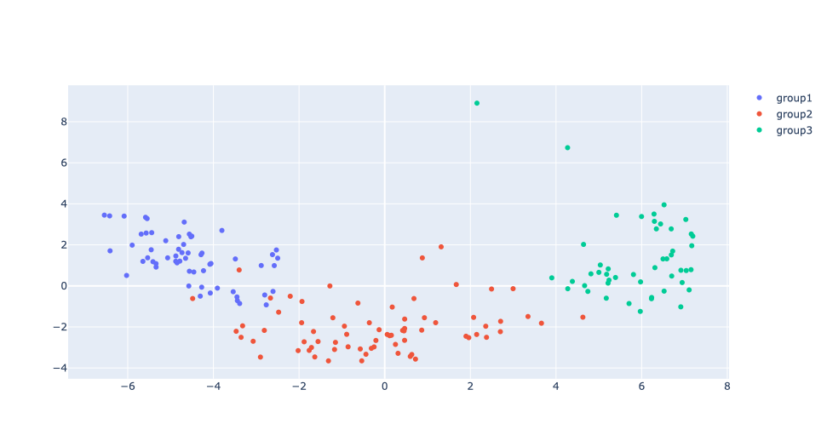

마지막으로 t-sne를 이용하여 차원축소를 진행하였고, perplexity=39인 데에서 대략 99%의 accuracy가 나왔다. T-sne가 classification을 위한 정보를 가장 잘 보존하였다.

2. t-SNE에서 perplexity의 영향을 논의하라.

Perplexity=1인 경우에는 차원축소가 일어나긴 하지만 아무런 정보를 얻을 수 없을 정도로 데이터가 몰려있는 것을 볼 수 있다. Logistic regression을 시행한 뒤의 Accuracy도 40%정도 나온다.

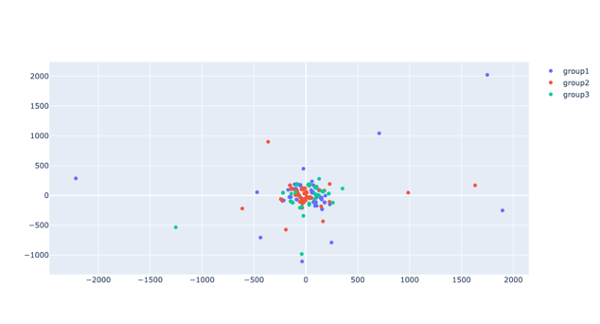

여기서 perplexity를 1만 올려도 90%의 accuracy가 나오며 Class별로 분류가 조금씩 되는 것이 보인다.

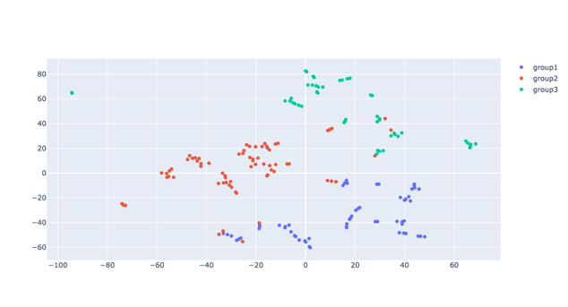

Perplexity=10정도부터 t-sne로 차원축소한 데이터의 분포가 차원축소 전의 데이터의 분포를 잘 보존하고 있어 plot과 acc 모두 준수하게 나오는 것 같다.

